Типовая инструкция по охране труда для форсунщика асфальтобетонной установки
ТОИ Р-218-33-94
(утв. Федеральным дорожным департаментом Минтранса РФ 24 марта 1994 г.)

Вводится в действие с 1 июля 1994 г.

Общие требования безопасности (п.п. 1 - 22)
Требования безопасности перед началом работы (п.п. 23 - 35)
Требования безопасности во время работы (п.п. 36 - 45)
Требования безопасности в аварийных ситуациях (п.п. 46 - 47)
Требования безопасности по окончании работ (п.п. 48 - 54)

Общие требования безопасности

1. К работе форсунщиком асфальтобетонной установки допускаются лица, достигшие 18 лет, признанные годными к данной работе медицинской комиссией, прошедшие обучение безопасным методам и приемам производства работ и имеющие квалификационное удостоверение.
2. Поступающий на работу форсунщик должен пройти вводный инструктаж по безопасности труда, экологическим требованиям и первичный инструктаж на рабочем месте, о чем должны быть сделаны записи в соответствующих журналах с обязательной подписью инструктируемого и инструктирующего.
3. Первичный инструктаж на рабочем месте проводится с каждым форсунщиком индивидуально с практическим показом безопасных приемов и методов труда.
4. Все форсунщики после первичного инструктажа на рабочем месте и проверки знаний в течение 2-5 смен (в зависимости от стажа, опыта и характера работы) выполняют работу под наблюдением бригадира или мастера, после чего оформляется допуск их к самостоятельной работе. Допуск к самостоятельной работе фиксируется датой и подписью инструктирующего в журнале регистрации инструктажа.
5. Повторный инструктаж форсунщика проводится не реже одного раза в 3 месяца.
6. При изменении технологического процесса, замене или модернизации оборудования, приспособлений, инструмента, при нарушении форсунщиком требований безопасности, которые могут привести или привели к травме, аварии, взрыву или пожару, a также при перерывах в работе более, чем на 30 календарных дней, проводится внеплановый инструктаж.
7. О проведении повторного и внепланового инструктажа производится соответствующая запись в журнале регистрации инструктажа на рабочем месте с обязательной подписью инструктируемого и инструктирующего.
8. При регистрации внепланового инструктажа указывается причина, вызвавшая его проведение.
9. Знания, полученные при инструктаже, проверяет работник, проводивший инструктаж.
10. Форсунщик, получивший инструктаж и показавший неудовлетворительные знания, к работе не допускается. Он обязан вновь пройти инструктаж.
11. Ежегодно форсунщики должны проходить проверку знаний безопасных методов и приемов работы, о чем делается соответствующая отметка в удостоверении. Результаты проверки знаний требований безопасности оформляются протоколом заседания комиссии.
12. Форсунщик должен знать:
- инструкцию завода-изготовителя по устройству форсунок и коммуникаций;
- принципы работы форсунок, способы их регулирования, съема, чистки и установки;
- инструкцию по охране труда;
- правила внутреннего распорядка и требования по выполнению режимов труда и отдыха;
- установленную звуковую и световую сигнализацию.
13. На рабочем месте форсунщика должны быть:
- необходимый слесарный инструмент и инвентарь;
- противопожарный инвентарь;
- средства индивидуальной защиты и оказания первой доврачебной помощи;
- питьевая кипяченая вода.
14. Форсунщик должен работать в спецодежде, спецобуви и других средствах индивидуальной защиты, установленных нормативами и предусмотренных коллективным договором.
15. Форсунщик должен содержать в чистоте и порядке свое рабочее место. На рабочем месте не должно быть посторонних предметов.
16. Нахождение посторонних лиц в рабочей зоне форсунщика запрещается.
17. Допуск форсунщика в нетрезвом состоянии на рабочее место запрещается. Форсунщик, оказавшийся при исполнении служебных обязанностей в нетрезвом состоянии, немедленно отстраняется от работы и привлекается к строгой ответственности в соответствии с действующим законодательством.
18. Форсунщик должен соблюдать требования безопасности труда. В случае нарушений их обязан принять возможные меры по предупреждению и устранению опасности и доложить об этом бригадиру или мастеру.
19. Рабочее место форсунщика должно иметь достаточное освещение (50 лк).
20. У каждой форсунки сбоку должен быть кран для регулирования подачи топлива.
21. Расстояние от магистральных топливопроводов до форсунок должно быть не менее 2-х метров.
22. За невыполнение требований инструкции по охране труда, разработанной на основе данной типовой инструкции, форсунщик несет ответственность согласно правилам внутреннего трудового распорядка и действующего законодательства.

Требования безопасности перед началом работы

23. Перед началом работы форсунщик обязан:
- надеть спецодежду и спецобувь, подготовить средства индивидуальной защиты;
- ознакомиться по журналу с записями о работе форсунок и коммуникаций в предыдущую смену;
- получить от бригадира или мастера точные и конкретные указания по выполнению задания, безопасным приемам и методам труда;
- проверить исправность средств связи и сигнализации;
- проверить наличие и комплектность необходимых инструментов и приспособлений;
- проверить наличие средств пожаротушения, оказания доврачебной первой помощи;
24. Перед зажиганием форсунки, работающей на жидком топливе (мазуте), необходимо:
- проверить наличие и исправность пламезащитных экранов;
- во избежание взрыва убедиться в отсутствии топлива в топке и, если оно есть, удалить его путем протирания топки изнутри ветошью;
- проверить давление жидкого топлива (мазута) в топливной магистрали;
- проветрить топку в течение 10-15 мин.;
- если имеется вентилятор для подачи воздуха, проветрить топку при включенном вентиляторе;
- проверить наличие разряжения воздуха в топке (до шибера), при необходимости отрегулировать тягу.
25. Перед зажиганием газовой горелки:
- открыть задвижку крана на продувочную свечу;
- проверить давление газа и разряжение в топке;
- провентилировать топку в течение 10-15 минут;
- проверить наличие тяги перед шибером;
- продуть газопровод через продувочную свечу в течение 2 минут.
26. Газопроводы должны иметь герметическое соединение, не допускающее утечки газа.
27. О результатах проверки форсунки (газовой горелки) и коммуникаций форсунщик должен доложить мастеру или бригадиру. При необходимости принять соответствующие меры.
28. Зажигать неисправную форсунку (горелку) запрещается. После устранения неисправности зажигание производить только по разрешению мастера или бригадира.
29. Зажигание форсунки (горелки) форсунщик должен производить только с разрешения мастера (бригадира) через 2-3 минуты после поступления общего сигнала о начале работы.
30. При зажигании и регулировке форсунки форсунщику необходимо находиться сбоку топки. Запрещается стоять напротив форсунки.
31. При отсутствии автоматического зажигания форсунку необходимо зажигать факелом из пропитанных нефтью (мазутом) тряпок, ветоши, намотанных на кусок толстой проволоки (пруток) длиной не менее 1,5 м.
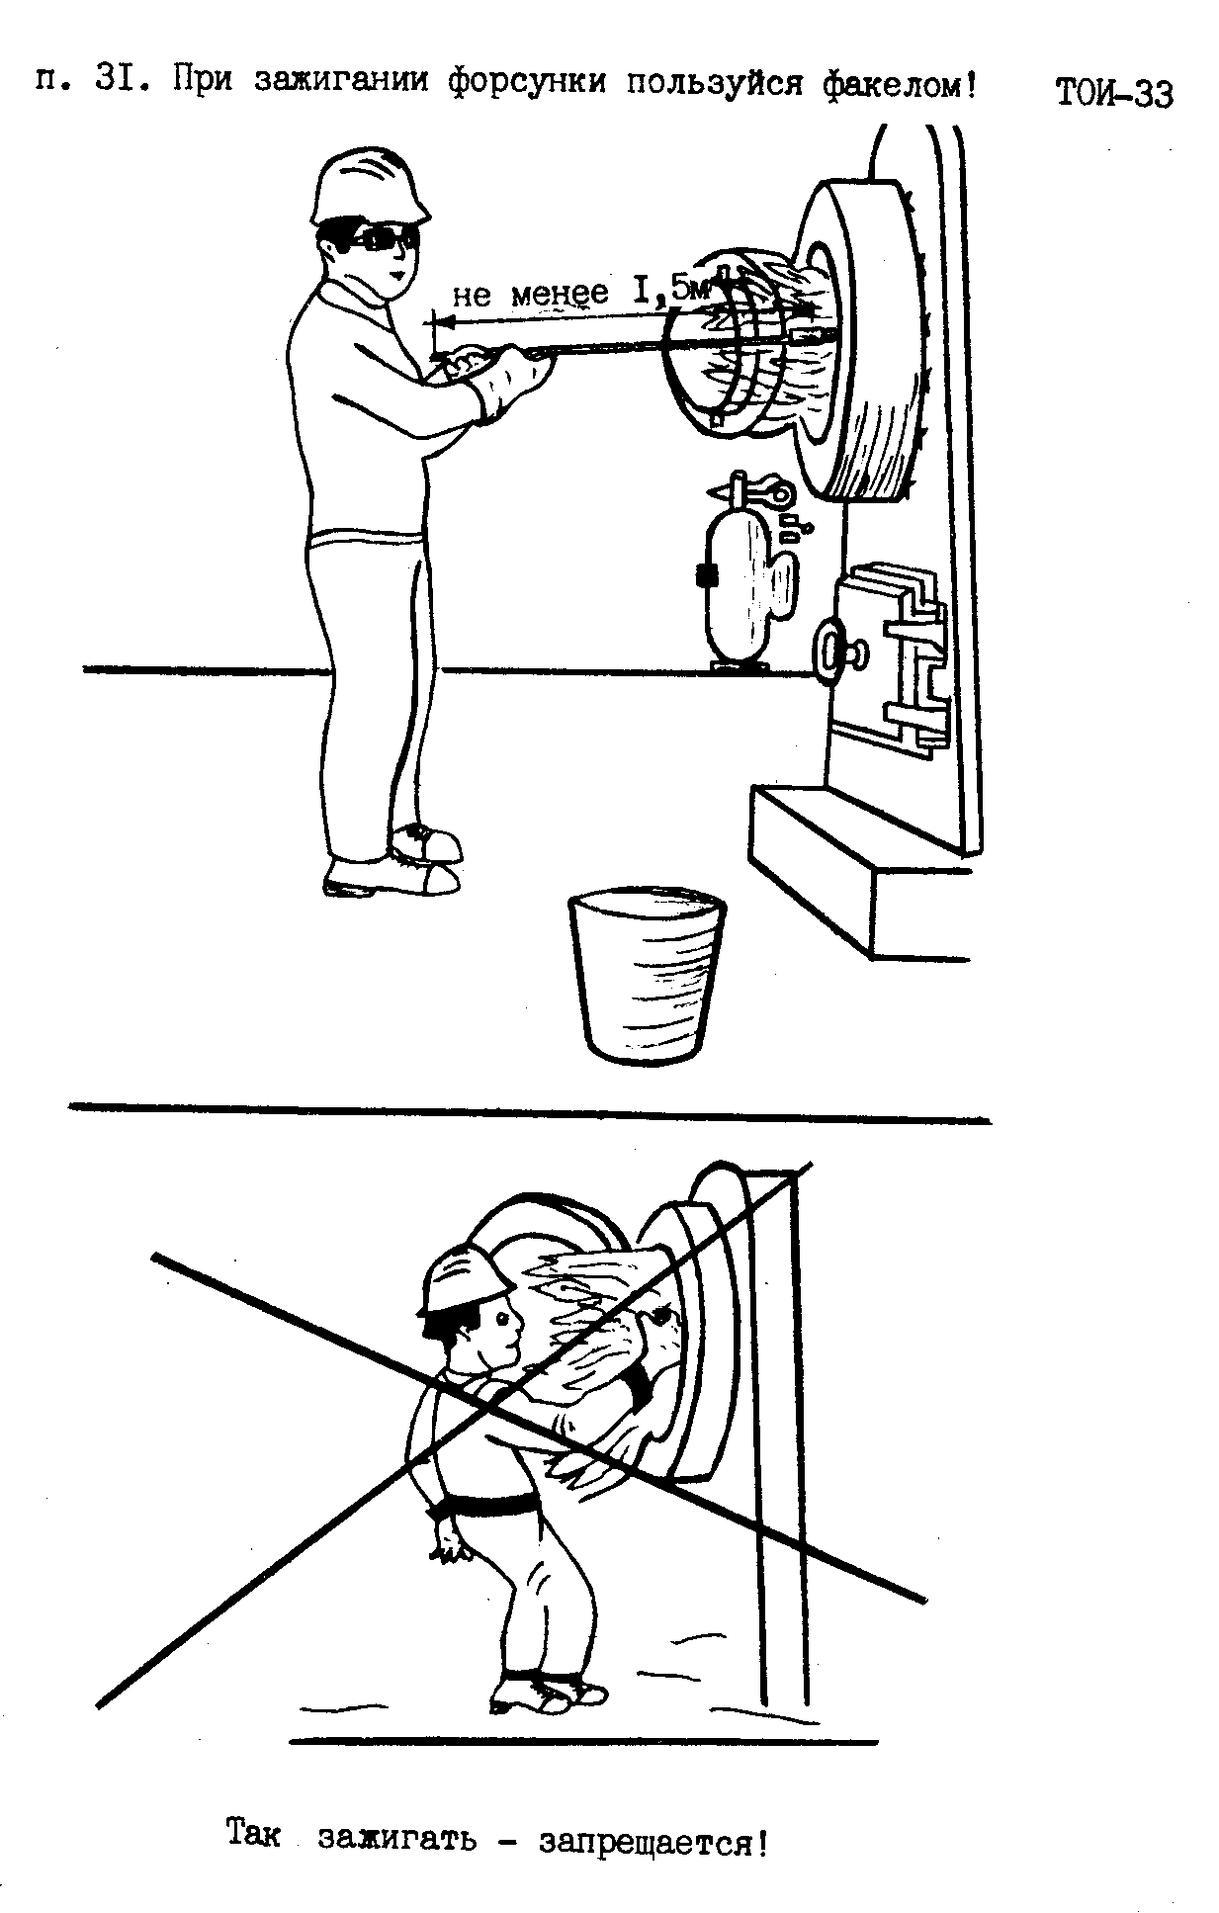

"Рисунок"

32. Запрещается применять для розжига легковоспламеняющиеся жидкости (бензин, керосин и т.п.), а также производить розжиг при очистке лотка смесителя и неисправной топке.
33. При зажигании форсунки, работающей на жидком топливе, необходимо:
- зажечь растопочный факел;
- ввести в топку горящий растопочный факел и одновременно открыть вентиль распылителя форсунки;
- постепенно открывать вентиль, установленный на мазутной линии;
- изменяя подачу топлива, пара или воздуха, отрегулировать горение;
- когда горение станет устойчивым, удалить растопочный факел из топки и погасить его в металлическом ящике с водой.
34. При зажигании газовой горелки необходимо:
- зажечь растопочный факел и, вставив его в топку, зажечь горелку;
- после разогрева керамической насадки полностью включить воздушное дутье;
- вывести горелку на рабочий режим, добавляя сначала газ, а затем воздух;
- при уменьшении горения убавить сначала подачу воздуха, а затем газа.
35. Если при зажигании, регулировании или во время работы форсунки (горелки) происходит отрыв, проскок или затухание пламени, необходимо выключить горелку и устранить неисправность.

Требования безопасности во время работы

36. Во время работы форсунщик обязан:
- регулировать поступление топлива и потребного для горения воздуха в печи или топке через форсунки;
- соблюдать заданный технологический режим производства;
- следить за показаниями контрольно-измерительных приборов;
- контролировать состояние форсунок и связанных с ними коммуникаций.
37. При работе горелок на газообразном топливе необходимо следить за давлением газа по манометру, которое должно быть в пределах, указанных в паспорте горелки (0,35-0,4 кгс/см2, 0,035-0,04 МПа).
38. При работе форсунки на жидком топливе (мазуте), необходимо следить за давлением по манометру, установленному в топливной магистрали. Необходимо поддерживать давление в пределах 1,5-2 кгс/см2.
39. Для обеспечения полного сгорания топлива с максимальной теплоотдачей необходимо следить за правильной подачей воздуха и топлива в топку.
Нормальное горение форсунки характеризуется ярким ослепительным пламенем и отсутствием дыма и копоти в отработавших газах.
40. При подаче недостаточного количества топлива в топку получается "бедная смесь", которая характеризуется непостоянным прерывистым горением и отсутствием ослепительного пламени. В этом случае необходимо при том же открытии воздушного дросселя открывать вентиль подачи топлива добиваясь нормального горения.
41. При подаче избыточного количества топлива в топке получается "богатая смесь", при которой все топливо не успевает сгорать и выходит вместе с дымовыми газами, образуя черный дым. В этом случае необходимо уменьшить подачу топлива, закрывая вентиль топливной системы, добиваясь нормального горения.
42. Бедная и богатая смеси снижают температуру пламени форсунки из-за химической неполноты сгорания, что приводит к перерасходу топлива.
43. При коптящем пламени следует увеличить поступление воздуха в горелку. Для уменьшения интенсивности горения необходимо сначала убавить подачу воздуха, а затем газа.
44. Запрещается производить повторный розжиг форсунки без предварительной вентиляции топки и сушильного барабана.
45. Форсунщику асфальтобетонной установки запрещается:
- подавать большое количество топлива при розжиге форсунки, так как при недостаточном давлении пара или воздуха может произойти неполное сгорание топлива и его скопление в барабане смесителя вызовет взрыв;
- эксплуатация сушильных барабанов при неисправности топок, газовых горелок или форсунок, работающих на жидком топливе;
- эксплуатация сушильных барабанов, если наблюдается выброс пламени горелок в атмосферу через запальные отверстия, щели лобовой части топки и лабиринтные уплотнения;
- подавать топливо в форсунку при угасании пламени.

Требования безопасности в аварийных ситуациях

46. При возникновении пожара, взрыва, прекращении подачи электроэнергии, воздуха, топлива производится аварийная остановка работы, при этом необходимо отключить электродвигатель подачи топлива, погасить топку, сообщить мастеру или ответственному производителю работ о случившемся и приступить к ликвидации аварийной ситуации.
47. При загорании одежды необходимо накинуть на пострадавшего брезент, телогрейку или пальто, погасить огонь, немедленно снять обгоревшую одежду и приступить к оказанию доврачебной помощи пострадавшему в соответствии с Типовой инструкцией N 22 по оказанию первой доврачебной помощи при несчастных случаях (Сборник типовых инструкций по охране труда для рабочих дорожного хозяйства. Выпуск I, М., 1993 г.).

Требования безопасности по окончании работ

48. После поступления общего сигнала об окончании работы:
- прекращается подача минерального материала в сушильный барабан;
- форсунщик уменьшает количество подаваемых в форсунку топлива и воздуха.
49. По окончании просушивания минерального материала, находящегося в сушильном барабане, форсунщик отключает электродвигатель подачи топлива в форсунку. Для обеспечения равномерного остывания сушильного барабана и обеспыливающей установки во избежание деформации отдельных деталей и проветривания барабана от скопившихся в нем взрывоопасных газов вентилятор продолжает подавать воздух во вращающийся сушильный барабан в течение 5-12 мин.
50. После полного остывания сушильного барабана, печи, топки, форсунки и других коммуникаций форсунщик должен:
- провентилировать топку, печь в течение 10-15 минут;
- отключить электродвигатель привода вентилятора пылеочистительной установки и вентиляторы подачи воздуха в форсунку;
- очистить форсунки, краны, топливо и воздухопровода, насосы для подачи топлива, вентиляторы, коммуникации и другое оборудование технологического цикла;
- произвести, при необходимости, смену форсунок;
- убрать инструменты и приспособления в отведенное место.
51. При сменной работе форсунщик должен передать смену сменщику, информировать его о работе форсунки и коммуникаций, записях в журнале работы, возможных случаях возникновения аварийной ситуации, нарушениях безопасности труда и принимаемых мерах.
52. Сдачу и принятие смены производить в присутствии мастера или бригадира.
53. Привести в порядок спецодежду, спецобувь и другие средства индивидуальной защиты и положить в отведенное место.
54. По окончании смены следует очистить руки от мазута с помощью мыльно-ланолиновой пасты, вымыть лицо и руки теплой водой с мылом или принять душ и переодеться.

Согласовано:
Центральным комитетом профсоюза работников
автомобильного транспорта и дорожного хозяйства

январь 1994 г.

